Gulácsi Áron: Élménybeszámoló Lyonról
2013/2014 tavaszi félév.

Lyon Franciaország középső részén, Genftől 150 km-re található. A Rôhn Alpes régiónak a fővárosa. Rhône és a Saône folyók összefolyásánál található várost egy középkori hangulatú régi városrész teszi még hangulatosabbá. Vieux Lyon (Öreg Lyon) egy dombokra épült macskaköves és szűk kis utcákkal teli városrész, ahol nagyon sok kocsma, romkocsma, étterem és szórakozóhely található.
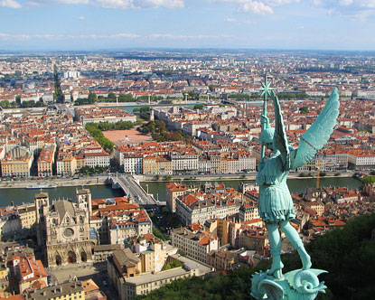(Lyon a hegyről. ~Gellérthegy?!)
A várost gyakran hasonlítják össze Párizzsal, ami nem véletlen, hiszen a francia főváros után Lyon rendelkezik a második legnagyobb agglomerációval. Rendkívül hasonlít azonban Budapestre is mind méreteiben, mind a folyó(i) és dombos városrésze miatt. A kétmilliós városban (külvárosi részekkel együtt) 4 metróvonal található, akárcsak Budapesten.
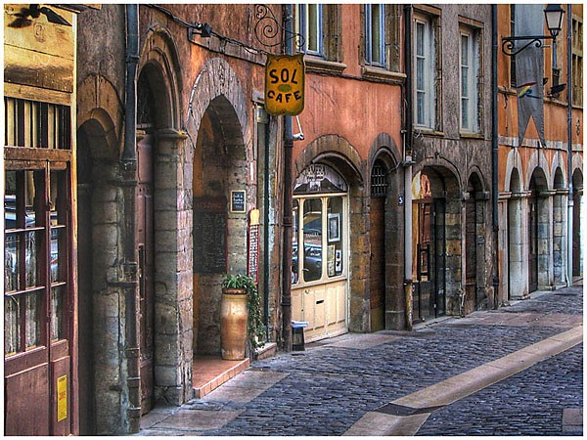
(utcakép)

Az egyetemről
A neves Jean Moulin Lyon 3 egyetemre jártam, azon belül a jogi karra. A Lyon 3 jogi karán nagyon színvonalas az oktatás, a számonkérés pedig nagyon szigorú. Az egyetem jogi kara az országban a 3. legjobb eredményeit tekintve.
Az erasmusos tanulóktól azonban az egyetem nem vár el lehetetlent. A számonkérés nem szigorú, cserébe az oktatás nagyon színvonalas. (http://www.univ-lyon3.fr)
Franciaországban Bolognai rendszer van. Azaz az egyetemen 3+2 éves az oktatás (Alap+Mesterképzés). Az egyetemnek több épülete volt. Az a jogi alapképzések egy régi dohánygyárban voltak, amit az óta átalakítottak. A másik épületben pedig, ami a belvárosban volt, a mesterképzések vannak.
Az egyetem hatalmas volt. Egy terembe 300 ember befért kényelmesen. Ilyen hatalmas termekből 10-12 db volt. Az órák sávos rendszerben vannak. (pl.: 8-10 ; 10-12.. stb) Egy-egy szünetben olyan érzésem volt, mintha egy foci meccsre jöttem volna, annyian voltak. Több száz, akár ezer ember jött ment az idősávok közötti szünetekben.
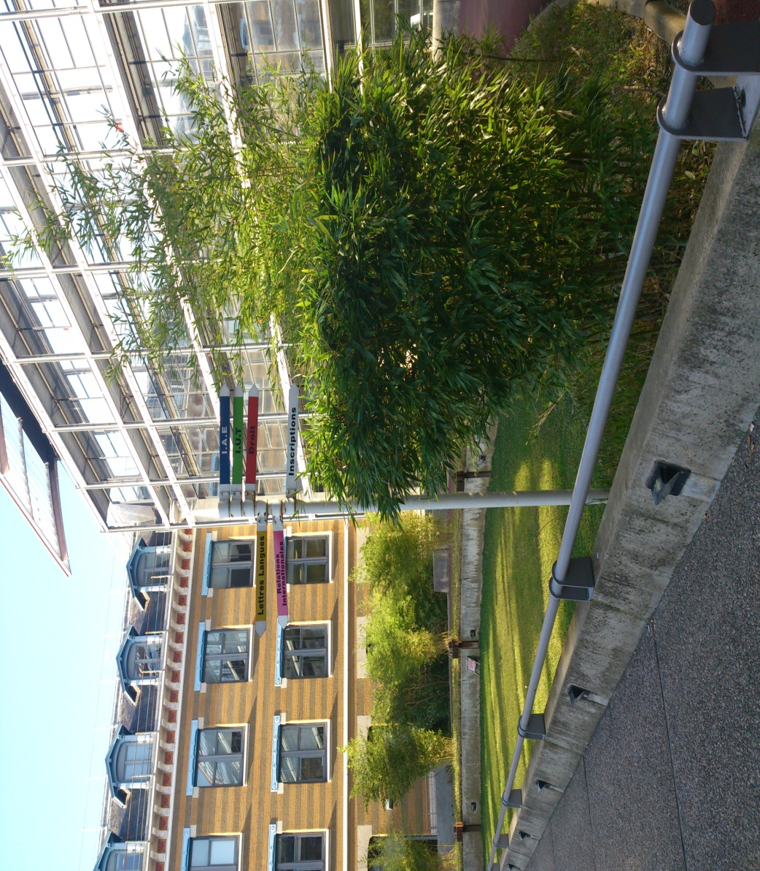
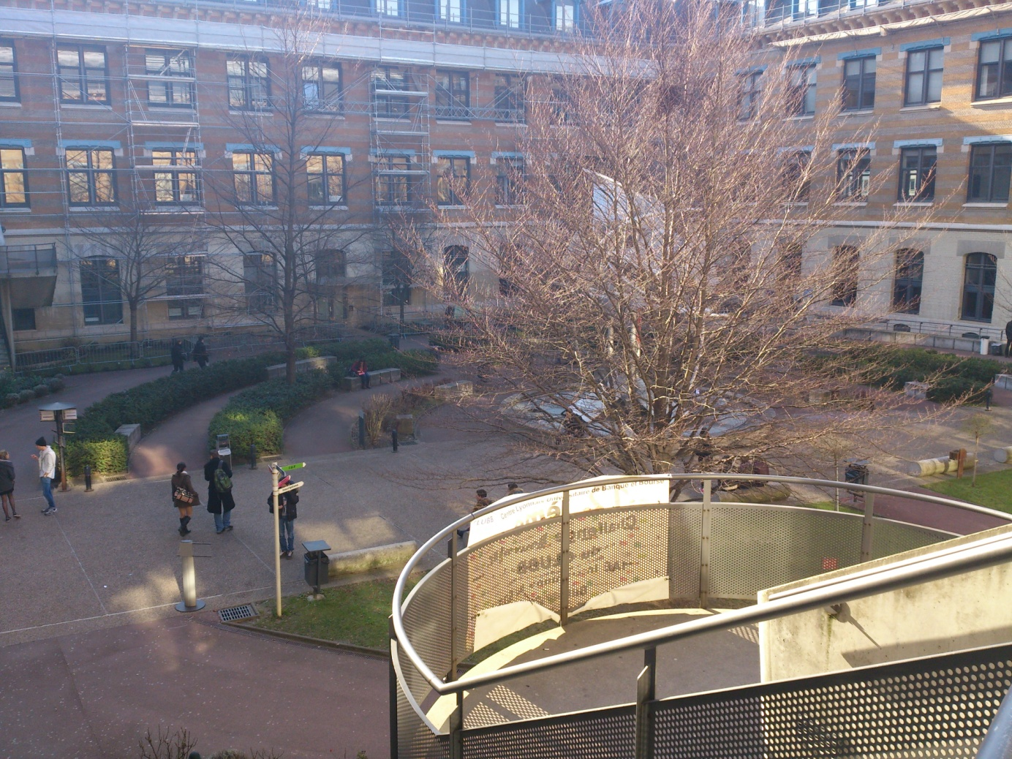(Belső udvar, irányjelző nyilak, a fa mögött a külügyi iroda)
Az egyetemen van könyvtár, ahol minden megtalálható, és kikölcsönözhető teljesen ingyen. Ezen kívül filmeket és folyóiratokat is ki lehet venni 1-2 hétig. Nagyon modern.
A fénymásolás azonban drága. Nem javaslom, csak ami nagyon szükséges. 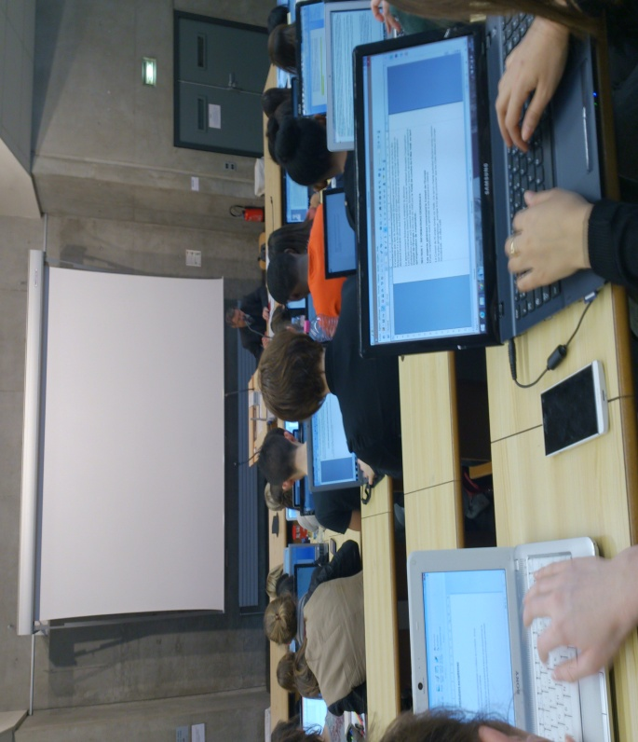
A 15 Kredit teljesítéséhez nekem 6 tárgyat kellett felvennem (19,5 kredit). Általában 2-3 kredit egy tárgy. Van azonban 5 kredites tárgyak is, melyek azonban nehezebbek. Érdemes többet felvenni, hogy biztos meglegyen a 15 kredit.
Az erasmusos tanulóknak függetlenül attól, hogy melyik szakra is ment, vannak kötelező tárgyai, amikért szintén jár a kredit.

Az utazásról
Mivel érdemes kimenni Lyonba?
Válasz: Repülővel érdemes kimenni, 1 hónappal indulás előtt megvásárolt jeggyel. Nincs közvetlen járat. Minimum 1 átszállás. Másik variáció: Genfbe repülővel, onnan vonattal Lyonba.
Mit érdemes megvenni az utazáshoz?
Válasz: Vonatozáshoz érdemes venni 12-25 kártyát, ami kedvezményt ad a jegyárakból. Illetve lehet venni Rohne Alpes kártyát, ami a Rohn Alpes régióba ad kedvezményt.
Mivel utazzak a városba?
Válasz: Metróval! A legjobb és a leggyorsabb tömegközlekedési eszköz a városban. A buszok menetidőt nem nagyon tartanak be. A Villamosok meg nagyon lassan mennek. Érdemes kiváltani a havi bérletet 30 euróért, amivel mindenhol mindennel mindig mehetünk Lyonba.
Kerékpározás: Lyonban kiépített bérelhető kerékpár rendszer működik. (Véló)
Érdemes a csak a neten megszerezhető kis plastic kártyát megszerezni, amivel igénybe tudjuk venni a bicikliket. Ha nincs ilyen kártyánk akkor a bankkártyát is használhatunk. Lyonban 345 velov állomás van. Nagyon modern, és karbantartott a rendszer. Akárcsak Párizsban, és most már Budapesten is (bubi). http://www.velov.grandlyon.com/

Szállásról
Érdemes kollégiumba menni. Miért?
1. Olcsóbb. 2. Több lehetőséged adódik beszélgetni franciákkal, külföldiekkel. 3. Programokat szervez, mindig van közösségi élet.
Sajnos nem mi döntjük el, hogy melyik kollégiumba kerülünk. Kiutazás előtt kitöltetnek velünk egy kérdőívet, ahol meg kell jelölni, hogy melyikbe SZERETNÉNK menni és, hogy maximum mennyit fizetnénk havonta. (Érdemes beírni 250-300 eurót, hogy jó helyre kerüljünk)
Ha lakást bérelnél: Kezdő árak 500-600 euró per hónap egy valamimre való 2 fős lakás a belvárosban, vagy a belvároshoz közel.
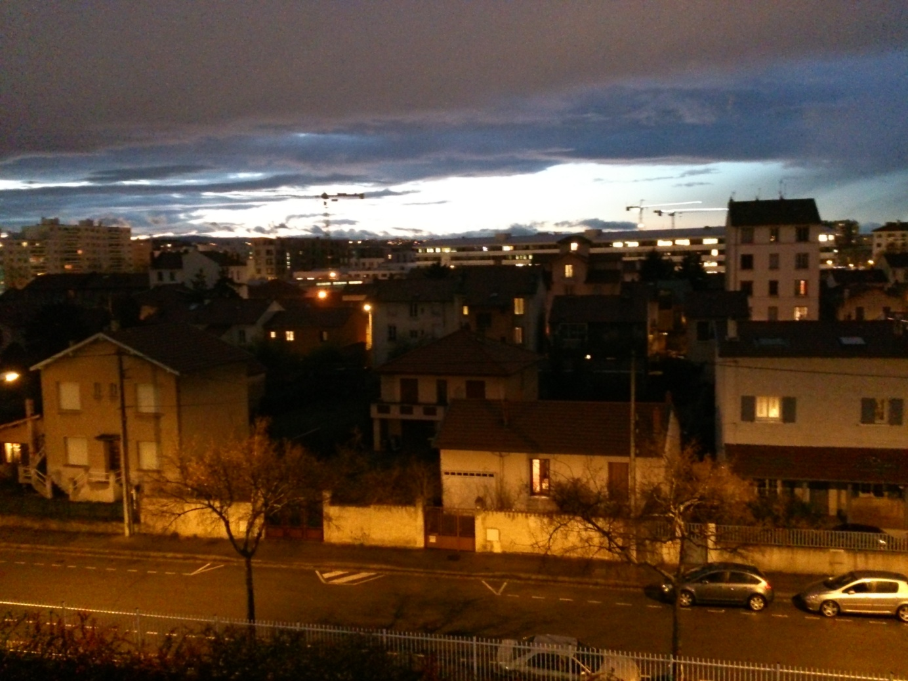
(Kilátás a szobámból- Kollégium -. Mermoz Pinel B épület 601-es szoba)

Kirándulás
A környéken rengeteg hely van, amit érdemes meglátogatni. Mivel Lyon gyakorlatilag Franciaország közepén van, könnyen eljuthatunk mindenhova. Javaslom, hogy látogass el a következő helyekre:
Chambery, Grenoble, Annecy, Genéve, Nice, Marseille, Avignon, Paris…

Étkezés
Az egyetemen hétköznaponként volt menza: 3 euróért egy menüt adtak, amiben volt egy főétel, desszert, meg valami édesség. Levest a franciák nem esznek…
Ha más helyen étkeznél: Subways: Egy nagy szendvics 7-10 euró. Egy pizza étteremben: 8-10 euró. Drága minden. 3000 ft ha jól akar lakni az ember.
Javaslom a bevásárlóközpontokban jól bevásárolni és elkészíteni a saját ebéded, vacsorád.
Javasolt bevásárlóközpont: Carrefour – mert minőségi és bon marché. 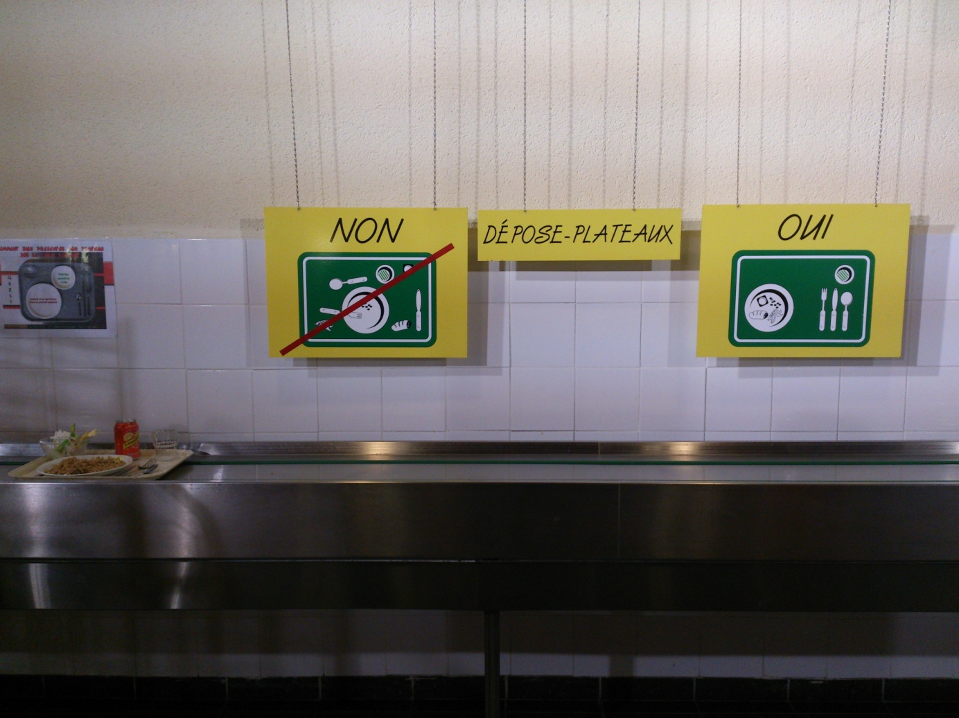
(Modern felszerelés a menzán)

Szórakozás:
Nagyon sok erasmusos party van, de sajnos nem mindig a legolcsóbb és a legjobb helyekre visznek el téged. Érdemes azonban elmenni ismerkedni. Ami nekem tetszett szórakozóhely: Boston, Ayers Rock, Ayers Boat. Kocsmák: StJamesPub, Big White.
Sajnos nem volt időm minden helyet felfedezni. Sok a kis beülős irish bár, meg kocsma.
Hasznos információk:
Ahhoz, hogy jól érezd magad, körülbelül az erasmusos ösztöndíj 2 szeresére lesz szükséged.
Érdemes kihasználni a bárokban a happy hour-t amikor olcsóbban lehet bizonyos termékeket vásárolni. Egy bárban ugyanis 5 eurótól (1500Ft) kezdődnek a csapolt sör árak, még a boltban 1-2-3 euróért lehet választani a minőségtől függően.
Javaslom a cidereket. Franciaországban sokkal népszerűbbek, mint itthon. Bor-t csak tisztán javaslom inni a francia barátok és ismerősök előtt. Számukra a VBK (vörös boros kóla) és a fröccs fogalma teljesen ismeretlen. Nem érdemes próbálkozni.
Ami nagyon fontos: CAF
Ahogy kiértél vidd be a papírokat a CAF irodába, ahhoz hogy megkapd időben a segélyt. Lényege a segélynek, hogy minél többet fizetsz a lakásért annál több pénzt adnak neked havonta annyi ideig, amíg ott tartózkodsz. A folyamat lassú és sokszor újra bekérik az iratokat.
Diákigazolványt minél előbb kérd ki. Az RI (Külügyi Iroda) fog neked segíteni ebben az ügyben.
Összességében
Megéri kimenni, megváltozik a látásmódod és a világnézeted. Csak javasolni tudom. De mivel nem olyan olcsó hely és a franciák nem annyira nyitott emberek ezért csak akkor érdemes menned, ha franciául szeretnél beszélni illetve tanulni és van rá egy kis plusz pénzed.

